附件2. 仪器设备数据报送工作操作流程

1.仪器管理员登陆暨南大学大型仪器共享平台（学校主页－管理服务－实验室与设备管理处（左下角）－贵重仪器共享平台，或直接登陆https://lims.jnu.edu.cn/。
2.点击右上角，选择旧版管理后台进入
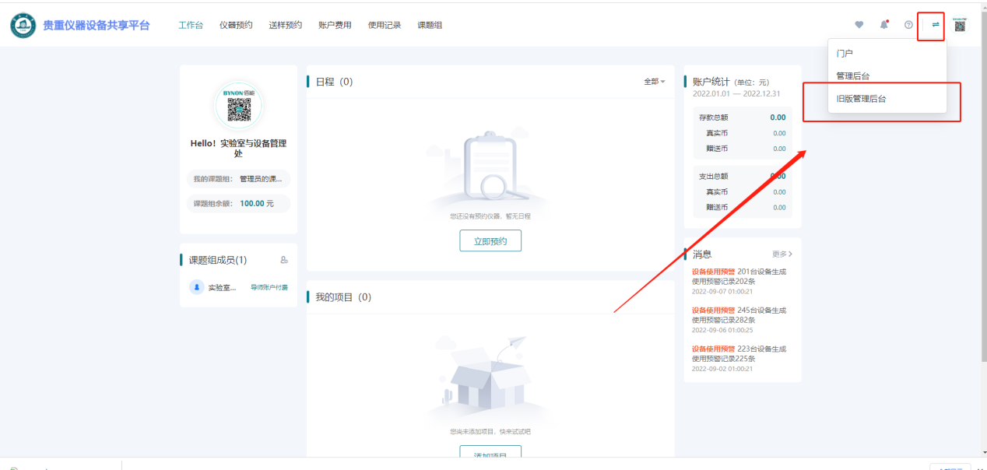3.左侧菜单栏中选择“数据上报”，点《贵重仪器设备表》，选择202209至202308学年，在右边状态栏里选择仪器，点击编辑，进行仪器设备数据填报。
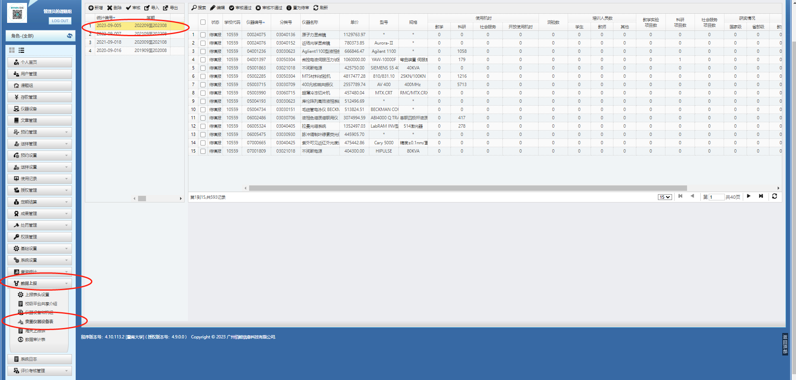
填报完各项数据后，先保存，再提交，等待学院审核。
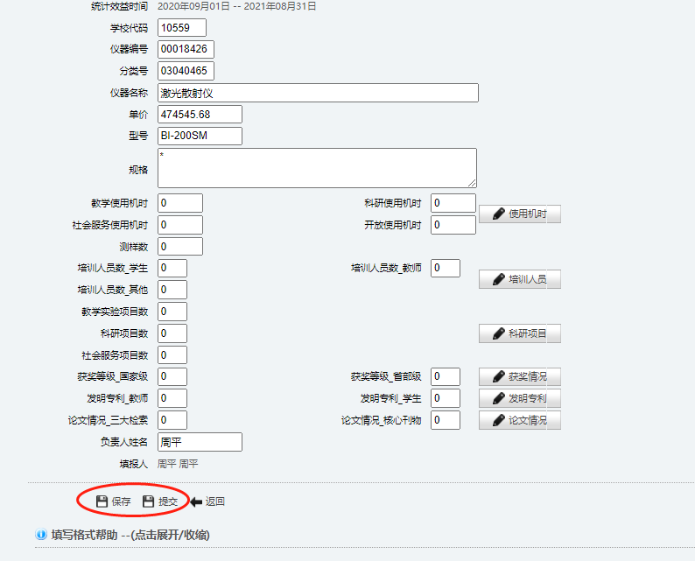
4.单位管理员登录本单位账号审核。
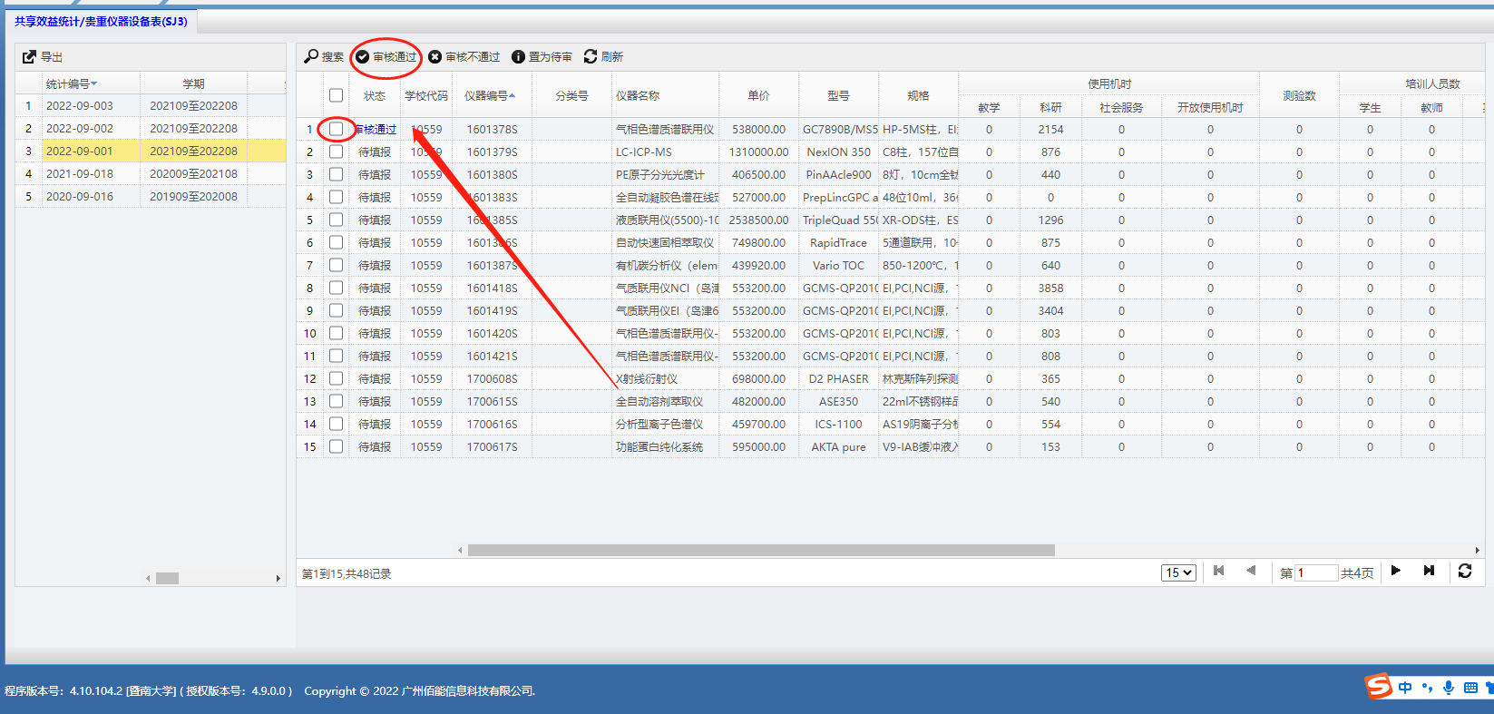审核完所有仪器设备后，导出xls文件，打印签名盖章后，请交至石牌校区行政办公楼308或番禺校区教学楼120综合服务大厅。
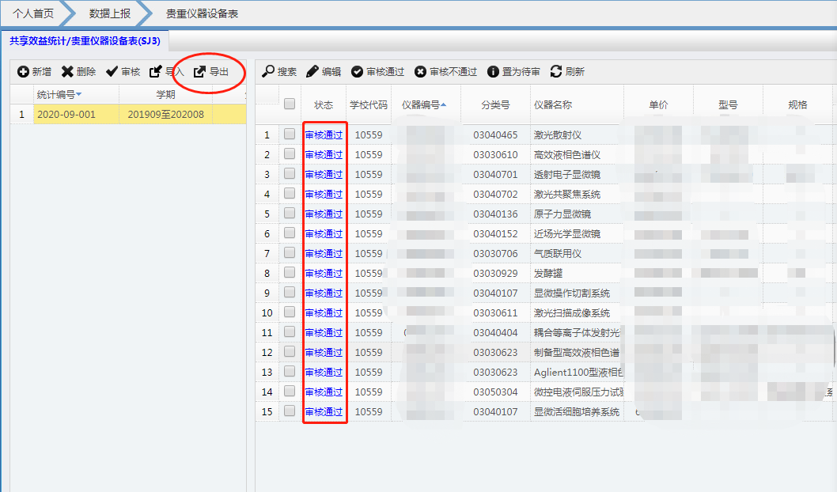

6. 填报过程中，如有相关单位仪器管理员未注册账号，或是仪器管理员名下仪器信息有出入，请联系陈小曼老师（联系电话85228391，QQ：1552795238，交流QQ群：731977663）。

